**Формирование математической грамотности.**

**Новые подходы к содержанию математического образования в условиях реализации  
ФГОС ООО**

**Содержание:**

1. Определение математической грамотности и её компоненты
2. Приёмы формирования математической грамотности
3. Поэтапное развитие различных умений, составляющих основу математической грамотности

«Цель обучения ребенка состоит в том, чтобы сделать его способным развиваться дальше, без помощи учителя».

Элберт ХаббарД

1. Определение математической грамотности и её компоненты

В Федеральном государственном образовательном стандарте обозначена необходимость и важность привести современное школьное образование в соответствие с потребностями времени, современного общества, которое отличается изменчивостью, многообразием существующих в нем связей, широким и неотъемлемым внедрением информационных технологий. Главным становится ***функциональная грамотность****,* так как это "способность человека решать стандартные жизненные задачи в различных сферах жизни и деятельности на основе прикладных знаний". Одним из ее видов является ***математическая грамотность.***

Словосочетание ***«математическая грамотность»*** появилось в контексте международного тестирования в 1991 г. В исследовании PISA *"****математическая грамотность*** *-* способность человека определять и понимать роль математики в мире, в котором он живет, высказывать хорошо обоснованные математические суждения и использовать математику так, чтобы удовлетворять в настоящем и в будущем потребности, присущие созидательному, заинтересованному и мыслящему гражданину".

**Компоненты математической грамотности:**

* воспроизведение математических фактов, методов и выполнение вычислений
* установление связей и интеграции материала из разных математических тем, необходимых для решения поставленной задачи
* математические размышления, требующие обобщения и интуиции

Исследование PISA, в котором приоритетным направлением было исследование математической грамотности, показывают, что российские учащиеся имеют невысокие результаты.

Результаты международного исследования PISA для России выглядят печально:

2000 год - из 31 страны Россия заняла - 27место;

2003 год - из 43 стран Россия заняла - 32 место; 2006 год - из 57 стран Россия заняла - 36 место; 2009 год - из 65 стран Россия заняла - 41 место. 2018 год — из 78 стран Россия заняла 27 место

Это говорит о том, что наша система обучения не формирует у учащихся умения выходить за пределы учебных ситуаций, она лишь дает определенную базу знаний. ***Поэтому важнейшей задачей образования является усиление прикладной направленности школьного курса математики, то есть осуществление связи его содержания и методики обучения с практикой.*** Поэтому процесс обучения математике должен строиться не только из изучения основной программы курса, но и из овладения приложениями математики. Необходимо изменить приоритеты в школьном образовании, переориентироваться на компетентностный подход, непрерывное самообразование, овладение новыми информационными технологиями, умение сотрудничать и работать в группах и др.

Прочное усвоение материала достигается посредством учебного процесса, в центре которого находится ученик, поэтому на протяжении всех уроков необходимо:

* Создание той среды, которая позволяет личности чувствовать себя свободно и безопасно в

процессе обучения.

* Формирование саморегулирования, что обеспечивает самонаправленность, самостоятельное определение проблемы и цели, самостоятельный выбор стратегий для достижения целей.
* Развитие критического мышления, что способствует осмыслению, оценки, анализу и синтезу

информации, которые послужат основанием к действию.

* Оценивание обучения, развития собственного понимания и определения обучения, для дальнейшего совершенствования.

1. Приёмы формирования математической грамотности.

Формирование математической грамотности - сложный, многосторонний, длительный процесс. Достичь нужных результатов можно лишь умело, грамотно сочетая различные современные образовательные технологии.

Технология критического мышления

**Цель:** развитие мыслительных навыков учащихся, необходимых не только в учебе, но и в дальнейшей жизни (умение принимать взвешенные решения, работать с информацией, анализировать различные стороны явлений).

Использование технологии критического мышления очень эффективно на уроках математики. Оно развивает умение работать с информацией, логически мыслить, решать проблемы, аргументировать свое мнение, самообучаться, сотрудничать и работать в группе. Учитель и ученик меняются ролями, главная роль принадлежит ученику, а учитель — консультант, помощник. Ученикам очень нравится составлять кластер по разным темам, задание на возвращение к "известной информации", прием "мозаика, инструкции, памятки", вопросы верно или не верно, прием "корзина идей" для отработки навыка решения задач.

Данная технология предполагает использование на уроке трех этапов:

1. этап - ***"Вызов"****,* на котором ребенок ставит перед собой вопрос «Что я знаю?» по данной проблеме.
2. этап - ***"Осмысление"****:* ответы на вопросы, которые сам поставил перед собой на первой стадии (что хочу знать).
3. этап - ***"Рефлексия "****,* предполагающая размышление и обобщение того, «что узнал» ребенок на уроке по данной проблеме.

Технология проблемного обучения

Успешность проблемного обучения обеспечивается совместными усилиями преподавателя и обучаемых. Основной дидактический прием - ***создание проблемной ситуации, имеющей форму познавательной задачи.*** Познавательные задачи должны быть доступны по своей трудности, учитывать познавательные возможности обучаемых, находиться в русле изучаемого предмета и быть значимыми для усвоения нового материала. Функции обучающихся - не просто переработать информацию, а активно включиться в открытие неизвестного для себя знания.

Основная задача педагога - не столько передать информацию, сколько приобщить учащихся к объективным противоречиям развития научного знания и способам их разрешения. В сотрудничестве с преподавателем учащиеся «открывают» для себя новые знания, постигают теоретические особенности отдельных предметов. Эффективными проблемными методами являются ***Диалогические метоДы: побуждающий и поДвоДящий Диалоги.***

Проектная технология

Это совместная учебно-познавательная, творческая или игровая деятельность, имеющая общую цель, согласованные методы и способы деятельности, направленные на достижение результата -

создание проекта. Данная технология развивает у школьников умения самостоятельно конструировать свои знания и ориентироваться в информационном пространстве, проявлять компетенцию в вопросах, связанных с темой проекта, развивать критическое мышление.

***Целью проектной Деятельности*** является создание творческого продукта, который позволяет решить ряд задач: расширить систему образов и представлений, развить познавательные навыки, навыков презентации и рефлексии деятельности. Роль учителя - это роль куратора, советника, наставника, но не исполнителя.

***Цель проектного обучения:*** овладеть общими умениями и навыками в процессе творческой самостоятельной работы, а также развить социальное сознание.

Игровая технология

Использование на уроках игровой технологии обеспечивает достижение единства эмоционального и рационального в обучении. Здесь происходит получение и обмен информацией, формируются навыки общения и взаимодействия. Включение в урок игровых моментов делает обучение более интересным, создает у учащихся хорошее настроение, облегчает процесс преодоления трудностей в обучении. Их можно использовать на разных этапах урока. С целью активизации знаний, развития познавательного интереса и творческой активности в начале урока эффективно использовать загадки, ребусы, кроссворды. При закреплении изученного материала. Игра - это частица детской жизни. В игре ребенок действует не по принуждению, а по внутреннему побуждению.

***Цель игры*** - сделать напряженный, серьезный труд занимательным и интересным для учащихся. Компьютерные технологии создают большие возможности активизации познавательной деятельности. Информационные технологии помогают отправиться в различные "путешествия", в которых ученики превращаются в пытливых искателей знаний. Работа с компьютером вызывает у детей повышенный интерес и усиливает мотивацию обучения. Использование компьютерных технологий создает возможность доступа к современной, свежей информации, осуществления "диалога" с источником знаний, к новой форме оценки знаний. Средства мультимедиа позволяют обеспечить наилучшую, по сравнению с другими техническими средствами обучения, реализацию принципа наглядности. Успешность, как один из основных мотивов, обеспечивается тем, что компьютерные программы позволяют сделать обучение интересным и разнообразным по форме.

Информационно-коммуникационная технология

В рамках работы по формированию математической грамотности эта технология особенно актуальна. Это, прежде всего, работа с разными источниками информации Важным преимуществом технологии является наглядность, так как большая доля информации для детей школьного возраста усваивается с помощью зрительной памяти, и воздействие на нее очень важно в обучении. Наиболее популярным здесь является использование возможностей мультимедийной презентации Но здесь важно не увлекаться. Презентация не самоцель, она должна выделять основные моменты темы.

Здоровьесберегающая технология

Неотъемлемой частью работы учителя является применение здоровьесберегающей технологии, которая позволяет создать на уроке зону психологического комфорта. Здесь наряду с учетом дозировки учебной нагрузки, соблюдением гигиенических требований, благоприятным эмоциональным настроем, включением оздоровительных моментов, хочу отметить важность смены видов деятельности на уроке, позволяющие преодолеть усталость, уныние, неудовлетворительность.

**Личностно-ориентированная технология**

На личностно-ориентированном уроке создается учебная ситуация, когда не только излагаются знания, но и раскрываются, формируются и реализуются личностные особенности учащихся. Здесь важно создать эмоционально положительный настрой учащихся на работу.

Особенностями этой технологии являются:

* Продумывание учителем возможностей для самостоятельного проявления учеников; предоставления им возможности задавать вопросы, высказывать оригинальные идеи и гипотезы.
* Организация обмена мыслями, мнениями, оценками; стимулирование учащихся к дополнению и анализу ответов товарищей.
* Стремление к созданию ситуации успеха для каждого обучаемого.
* Побуждение учащихся к поиску альтернативной информации при подготовке к уроку.
* Один из приемов работы - вариативные домашние задания, что дает возможность каждому ученику проявить себя, свои сильные стороны, тем самым делая более позитивным отношение ребят к обучению в школе.

1. Поэтапное развитие различных умений, составляющих основу математической грамотности

|  |  |
| --- | --- |
| **Метапредметные результаты** | **УУД по формированию математической**  **грамотности** |
| **5 класс**  Уровень узнавания и понимания | находит и извлекает математическую информацию в различном контексте |
| **6 класс**  Уровень понимания и применения | применяет математические знания для решения разного рода проблем |
| **7 класс**  Уровень анализа и синтеза | формулирует математическую проблему на основе анализа ситуации |
| **8 класс**  Уровень оценки (рефлексии) в рамках предметного содержания | интерпретирует и оценивает математические данные в контексте лично значимой ситуации |
| **9 класс**  Уровень оценки (рефлексии) в рамках метапредметного содержания | интерпретирует и оценивает математические результаты в контексте национальной или глобальной ситуации |

Усвоения базисных основ математики, в большинстве своем, происходит в 5-6 классах, поэтому важно, чтобы на данном этапе обучения на первом плане стояло развитие математической грамотности учащихся. Что в дальнейшем поспособствует более глубокому и сознательному пониманию математики, как части общечеловеческой культуры.

Обучающиеся часто задаются вопросами: зачем им математика, как она пригодится им в дальнейшем, как знания формул и теорем помогут им в повседневной жизни? Ответить на эти вопросы, а также показать ученикам связь математики с их будущей профессией, изменить их эмоционально-чувственное отношение к предмету позволяют задачи прикладного характера.

Развивать математическую грамотность надо постепенно, начиная с 5 класса. Регулярно включать в ход урока задания на «изменение и зависимости», «пространство и форма», «неопределенность», «количественные рассуждения» и т.п..

**Пример:** *работа в группах* (целесообразно применять с целью формирования компетентностей самообразования и саморазвития)

Каждая группа получает задание на карточке - две задачи. К каждой задаче необходимо составить выражение и решить задачу. Руководитель группы должен вывесить решение задачи на доске.

Группа 1

1. Во время сбора урожая на поле, учащиеся 5 класса разделились на 4 звена по 5 человек в звене и 2 звена по 6 человек. Сколько всего учащихся в классе?
2. Собранный картофель распределили в 25 контейнеров по а килограмм в каждом и еще осталось 10000 килограммов. Сколько картофеля было собрано?

Группа 2

1. Пшеницу на поле собирали два дня. За первый день было обмолочено 40 центнеров, а за второй - на 7 центнеров больше. Сколько центнеров пшеницы обмолотили за два дня?
2. Фермерское хозяйство —Трудяги” собрало 2600 кг огурцов, а их соседи —Непоседы” на k кг больше. Сколько килограммов огурцов собрали в фермерском хозяйстве —Непоседы”.

Группа 3

1. Работники завода —Прогресс” в 2019 году выпустили 346 измерительных приборов, что на п приборов больше, чем в 2018 году. Сколько измерительных приборов было выпущено за два года?
2. Овощная база, получив помидоры, решила 2 тонны помидоров засолить для использования зимой, а свежими оставила в два раза меньше. Сколько всего помидоров получила овощная база.

Эти задания можно использовать по усмотрению учителя:

* Как игровой момент на уроке;
* Как проблемный элемент в начале урока;
* Как задание - «толчок» к созданию гипотезы для исследовательского проекта;
* Как задание для смены деятельности на уроке;
* Как модель реальной жизненой ситуации, иллюстрирующей необходимость изучения какого либо понятия на уроке;
* Как задание, устанавливающее межпредметные связи в процессе обучения;
* Некоторые задания заставят сформулировать свою точку зрения и найти аргументы для её защиты;
* Можно собрать задания одного типа и провести урок в соответветствии с какой-то образовательной технологией;
* Можно все задачи объединить в группы и создать свой элективный курс по развитию математического мышления;
* Задания такого типа можно включать в школьные олимпиады, математические викторины;
* Задачи на развитие математического мышления могут стать основой для внеклассного мероприятия в рамках декады математики.

**Примеры заданий (связь с другими предметами) :**

***Математика-физика***

1. Послан человек из Москвы в Вологду, и велено ему в хождении своем совершать каждый день по 40 верст. На следующий день вслед ему послан второй человек, и приказано ему делать в день по 45 верст. Через сколько дней второй человек догонит первого? (Т.к первый вышел на день раньше и прошел 40 верст, то второму надо нагнать эти 40 верст. За 40:(45-40)=8 дней.)
2. Автобус первые 4 км пути проехал за 12 мин, а следующие 12 км - за 18 мин. Определите среднюю скорость автобуса на всем пути. (32км/ч)

***Математика-биология***

1. Мама-слониха имеет массу 600 кг. Найдите массу слонёнка, если известно, что она составляет 1/5 часть от массы большого слона.

***Математика-экономика***

1. Рабочий купил компьютер за 11400 р. в кредит. При покупке он внёс 2/5 части от стоимости компьютера. Остальные деньги рабочий вносил в течение 10 месяцев. Сколько денег рабочий выплачивал ежемесячно?

***Математика-история***

1. В московском Кремле находятся Царь-колокол и царь-пушка. Вес колокола 200 тонн, вес пушки 20% веса колокола Сколько тонн весит царь-пушка?

Для выполнения заданий требуется относительно небольшой объем знаний и умений, которые необходимы для математически грамотного современного человека.

К ним отнесены:

* пространственные представления;
* пространственное воображение;
* свойства пространственных фигур;
* умение читать и интерпретировать количественную информацию, представленную в различной форме (в форме таблиц, диаграмм, графиков реальных зависимостей), характерную для средств массовой информации;
* умение работать с формулами;
* знаковые и числовые последовательности;
* нахождение периметра и площадей нестандартных фигур;
* действия с процентами;
* использование масштаба;
* использование статистических показателей для характеристики реальных явлений и процессов;
* умение выполнять действия с различными единицами измерения (длины, массы, времени, скорости)и др.

Можно применять полученные знания и умения на уроках к решению проблем, возникающих в повседневной практике

***Примеры заДаний:***

***Проблемная ситуация (работа в группах) (9 кл.)***

*Составьте геометрическую прогрессию:*

1. Ежедневно каждый болеющий гриппом может заразить четырех окружающих.

*Какой вывоД мы можем сДелать?*

1. Дима на перемене съел булочку, не помыв руки. Во время еды в кишечник попало 30 дизентерийных палочек. Через каждые 20 минут происходит деление бактерий (они удваиваются).

*Какой вывоД мы можем сДелать?*

1. Каждый курильщик выкуривает в среднем 8 сигарет в сутки. После выкуривания одной сигареты в легких оседает 0,0002 грамма никотина и табачного дегтя. С каждой последующей сигаретой это количество увеличивается в два раза.

*Какой вывоД мы можем сДелать?*

***Задания из международного исследования PISA:***

1. Какое время в Берлине, если в Сиднее 19:00?

Решение. Из найденной Марком информации ясно, что сиднейское время на 9 часов опережает берлинское. Когда в Сиднее 19:00, в Берлине 10:00.

Ответ: 10:00.

1. Длина шага P — расстояние от конца пятки следа одной ноги до конца пятки следа другой ноги. Для походки мужчин зависимость между n и P приближенно выражается формулой n/P = 140, где n — число шагов в минуту, P— длина шага в метрах.

***ВОПРОС 1.***

Используя данную формулу, определите, чему равна длина шага Сергея, если он

делает 70 шагов в минуту.

Решение. Из данной формулы получаем: n/P = 140 P^= n/140 .

По условию Сергей делает 70 шагов в минуту, значит, n= 70. Длина его шага

(в метрах ) равна P = 70/140 =0,5 .

*Ответ:* 0,5 метров.

Формирования функциональной грамотности на уроках математики невозможно ***без правильной и четкой математической речи.*** Для формирования грамотной, логически верной математической речи можно использовать составление математического словаря, написание математического диктанта, выполнение заданий, направленных на грамотное написание, произношение и употребление имен числительных, математических терминов. Например, во время устной работы может быть проведена следующая работа: математический диктант, выявляющий умение записывать числа.

Примеры задач на уроках математики:

1. Стоимость автомобиля “Рено-Логан” составляет 600 000 рублей. В соответствии с условиями кредитования, при его покупке покупатель выплачивает половину стоимости, а второю половину можно выплатить в течении двух лет равными частями. При этом банку необходимо заплатить только одноразовую комиссию в сумме 2,5% от суммы кредита. Также необходимо обязательно застраховать автомобиль, стоимость страховки составляет 5% от стоимости автомобиля. Какую общую сумму за автомобиль необходимо уплатить? Сколько денег ежемесячно необходимо выплачивать банку?

Решение:

1. 600000 : 2 = 300000 (руб.) - половина суммы;
2. 2,5% = 0,025

300000 • 0,025=7500 (руб.) - одноразовая комиссия;

1. 5% = 0,05

600000 • 0,05 =30000 (руб.) страховка

1. 600000 + 7500 + 30000 = 637500 (руб.) - общая сумма;
2. 300000 + 7500 + 30000 = 337500 (руб.) сумма, которую необходимо уплатить на протяжении двух лет;
3. 337500 : 24 = 14062,5 (руб.) - ежемесячная выплата.

Ответ: 637500 руб.; 14062,5 руб.

1. Деньги в сумме 140000 рублей, собранные во время благотворительного концерта были распределены следующим образом: 45% отправили в детский дом, 42,5% - в дом инвалидов, а на остальные деньги купили для музыкальной школы духовые инструменты. Сколько стоят духовые инструменты?

Решение:

1. 100% - (45% + 42,5%) = 12,5% - стоимость духовых инструментов;
2. 12,5% = 0,125

140 000 • 0,125 = 17500(руб.) - стоимость духовых инструментов.

**Ответ: 17500 руб.**

1. Для того, чтобы получить автомобильную краску цвета —Красный мак”, необходимо взять основу, прибавить 22% красной краски, 10% коричневой, 1,5% чёрной, 3% желтой. 3% золотой краски и 5% затвердителя. Какой объем основы нужен для изготовления 4 л краски?

**Решение**

1. способ
2. 22% + 10% + 1,5% + 3% +3% + 5 % = 41,5% - добавки;
3. 100% - 41,5% = 58,5% - основа;
4. 58,5% = 0,585

4 ^0,585 = 2,34 (л) основа

**Ответ:** 2,34 л.

1. способ
2. 22% + 10% + 1,5% + 3% +3% + 5 % = 41,5% - добавки;
3. 100% - 41,5% = 58,5% - основа;
4. Пусть *х* л - это основа, которую необходимо взять

100% - 4 л

58,5% - *х* л

По свойству прямо пропорциональных величин имеем: 2,34 (л)

**Ответ:** 2,34 л.

Все эти задания направлены на развитие математической и естественнонаучной грамотности, которое предполагает способность учащихся использовать знания, приобретенные ими за время обучения в школе, для решения разнообразных задач межпредметного и практико­ориентированного содержания, для дальнейшего обучения и успешной социализации в обществе.

На своих уроках для повышения мотивации учащихся и формирования математической грамотности я достаточно часто использую задания из разных источников, в том числе и конкурсные задачи по математике, при решении которых основное внимание уделяется

формированию способностей учащихся использовать математические знания в разнообразных ситуациях, требующих для своего решения различных подходов, размышлений и интуиции.

В качестве примера хочу привести задания из математических конкурсов, которые направлены на проверку умений выполнять перевод единиц из одной измерительной системы в другую и могут быть использованы для учащихся с 7 - 11 класс.

1. Из числа всей её челяди самым замечательным лицом был дворник Герасим, мужчина двенадцати вершков роста, сложенный богатырём и глухонемой от рожденья». Тургенев И.С. «Муму» В то время при определении роста человека счёт вёлся от двух аршин (обязательных для обычного взрослого человека). 1 аршин = 71 см. 1 вершок = 45 мм.

Каков был рост Герасима? 1. Найдём, чему равны 2 аршина в сантиметрах. 2. Найдём, сколько миллиметров в 12 вершках. 3. Переведём миллиметры в сантиметры. 4. Вычислим весь рост Герасима в сантиметрах.

1. В 1912 году инженер МакМэхон задумал строительство небоскрёба высотой 480 футов. Однако в контракте на постройку высота была указана не в футах, а в дюймах, чего заказчики не заметили. В результате получилось 4-этажное здание высотой несколько метров. Сейчас это здание называют самым маленьким небоскрёбом в мире. Вопрос А: Сколько метров в высоту должно было быть здание по первоначальному плану? Запиши только число. Вопрос Б: Сколько метров в высоту получилось здание? Запиши только число. Подсказка: 1 фут = 0,3 м, 1 дюйм = 25 мм

Задания в ОГЭ по математике тоже принимают характер прикладной направленности, но в учебниках их по-прежнему очень мало. поэтому я подключаю различные источники для поиска и внедрения в учебный процесс подобных задач.

В основной школе на современном этапе ученик поставлен в центр учебного процесса. Внимание акцентируется на развитии ученика, формировании его мотивационной сферы и независимого стиля мышления. Математика как школьный предмет обладает достаточным потенциалом для формирования и развития этих качеств. Поэтому содержание стандарта, в частности, математического образования должно способствовать тому, чтобы математическая грамотность была на высоком уровне.

**ДЕМОНСТРАЦИОННЫЙ ВАРИАНТ ДИАГНОСТИЧЕСКОЙ РАБОТЫ ДЛЯ**

**УЧАЩИХСЯ 5 КЛАССОВ**

**МАТЕМАТИЧЕСКАЯ ГРАМОТНОСТЬ**

ИНСТРУКЦИЯ для УЧАЩИХСЯ

Работа состоит из четырех заданий, каждое задание описывает одну ситуацию. В каждом задании два вопроса. Таким образом, всего в работе 8 вопросов, на которые вам необходимо будет дать ответ.

На выполнение работы отводится 40 минут.

В работе вам встретятся задания с разной формой ответа.

При ответе на вопрос с выбором ответа нужно отметить ответ, который считаете верным, поставив знак «V».

При ответе на вопрос с кратким ответом записывайте ответ в специально отведенном месте после слов «Ответ», «числовое выражение».

В работе есть вопросы, к которым нужно не только дать ответ, но и записать решение или объяснение. В этих заданиях написано: «запишите решение», «докажите», «объясните».

Желаем успеха!

Выполните заДания 1-4.

**Задание 1. «Кассовый аппарат».** Кассовый  
автоматиспользуют для пополнения счёта на  
карте «Проезд на транспорте».

Информация на экране автомата:

Клиент может ежедневно вносить:

* Купюрами - не более 300 рублей,
* Мелочью - не более 30 рублей.

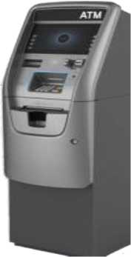

*У* Гриши есть 70 рублей мелочью (монеты по 10 р. и 5 р.) - 8 монет, атакже 400 рублей шестью купюрами.

Всего у Гриши денег - 470 рублей.

Он пересчитал все монеты и купюры и заполнил таблицу.

Количество монет и купюр

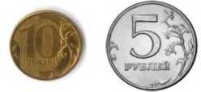

Та 0498261

ЫМНЯ ВМ*1М РОССИИ Та 0*08267

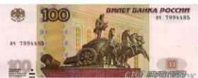

6 2 4

2

**Вопрос 1/2.** Составьте числовое выражение, которое показывает, что Гриша учел в таблице всю сумму денег.

Числовое выражение:

**Вопрос 2/2.** Докажите, что Гриша может за два дня положить на счёт все купюры' на сумму 400 рублей. Объясните свой ответ.

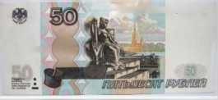

**Задание 2. «Кожаная мозаика».** В кружке «Кожаная мозаика» ребята делают панно из кусочков кожи. Лена и Маша решили сложить квадрат со стороной 6 см с помощью одинаковых фигур. Лена - из прямоугольников, Маша - из треугольников.

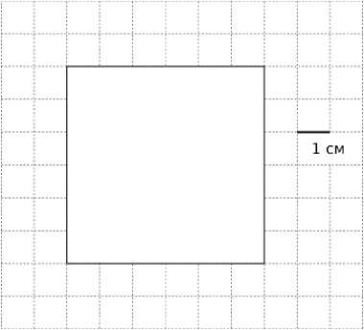

**Вопрос 1/2.** Запишите в таблице 1, сколько фигур потребуется каждой девочке.

Таблица1

|  |  |  |
| --- | --- | --- |
|  | *Лена* | *Маша* |
| Форма |  | > -i : |
| Количество фигур |  | шт. |
| шт. |
|  |

Вопрос 2/2.

На занятии кружка ученики разложили все оставшиеся кусочки кожи по форме, пересчитали их, придумали название каждой форме. Вот что у них получилось.

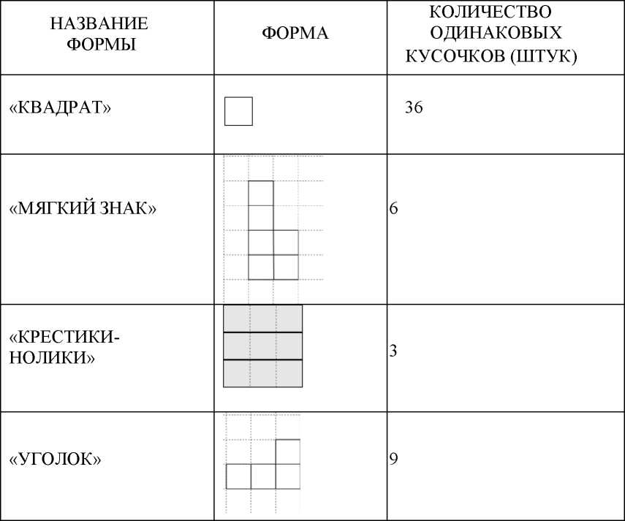

Ребята хотят сложить квадрат со стороной 6 см из одинаковых кусочков. Запишите названия всех форм, из которых смогут сложить такой квадрат.

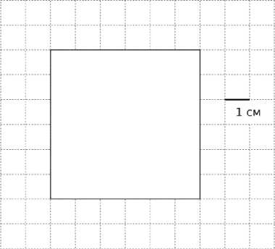

Ответ:

**Задание 3. «Выкладывание плитки».** Витя с дедушкой решили выложить плиткой небольшой участок земли перед крыльцом дома на дачном участке.

Размеры участка земли - 1 м х 1 м (100 см х 100 см).

Они решили купить плитку квадратной формы со стороной 20 см.

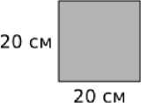

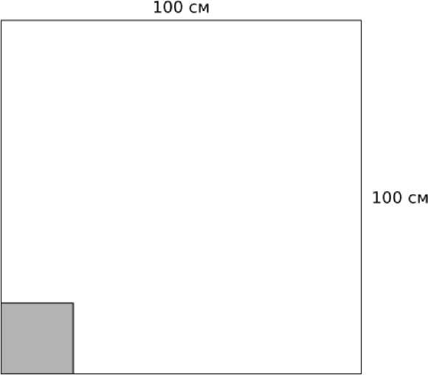

**Вопрос 1/2.** Сколько таких плиток им надо купить?

Выберите и отметьте верный ответ.

1. 10 000 шт.

Б. 400 шт.

1. 100 шт.

Г. 25 шт.

**Вопрос 2/2.** В магазине выяснилось, что нет плиток нужного размера, но имеются два

вида плиток, которые можно приложить друг к другу и сложить из них плитку размером ■ ;

20 см х 20 см.

Рассчитайте, сколько плиток каждой формы нужно купить. Для этого заполните следующую таблицу.

|  |  |  |
| --- | --- | --- |
| Форма плитки | Сколько надо плиток этой формы, чтобы сложить из них плитку размером  20 см х 20 см? | Сколько надо плиток этой формы, чтобы  выложить квадратную площадку размером  100 см х 100 см? |
| 10 см  20 см | шт. | шт. |
| 10 см  10 см | шт. | шт. |

**Задание 4. «Багаж в аэропорту».** Иван Иванович собирается полететь в отпуск на самолете авиакомпании «Сокол».

Он узнал, что в салон самолета можно взять ручную  
кладь весом не более 7 кг. Также в стоимость билета  
входит 1 место багажа весом до20 кг.

Если у пассажира несколько мест багажа, то на  
каждое из них можно оформить дополнительное место  
багажа. Дополнительное место - один предмет весом до  
20 кг - стоит 1000р. Если предмет весом больше 20 кг, то  
за каждый «лишний» килограмм сверх двадцати нужно  
заплатить ещё 300 р. (вес округляется в большую сторону  
до килограмма).

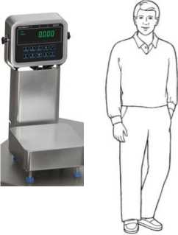

Прибыв в аэропорт, Иван Иванович взвесил каждый предмет своегобагажа.



19 кг 900 г

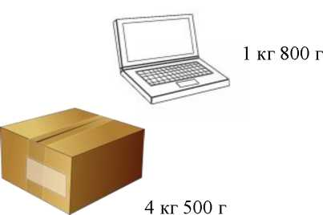

**Вопрос 1/2.** Какие два предмета может взять с собой в салон самолета Иван Иванович? Запишите в следующей таблице названия этих предметов. :

Ручная кладь

|  |  |  |
| --- | --- | --- |
| Решение 1 |  |  |
| Решение 2 |  |  |

**Вопрос 2/2.** Иван Иванович взял в салон самолета рюкзак и ноутбук. Как Ивану Ивановичу поступить с оставшимися предметами? Запишите ответ, объясните его.



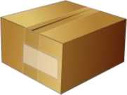

Ответ:

Объяснение:

**ХАРАКТЕРИСТИКИ ЗАДАНИЙ И СИСТЕМА ОЦЕНИВАНИЯ**

**ДИАГНОСТИЧЕСКОЙ РАБОТЫ ДЛЯ УЧАЩИХСЯ 5 КЛАССОВ**

**МАТЕМАТИЧЕСКАЯ ГРАМОТНОСТЬ**

**Задание 1. «Кассовый аппарат». 1 из 2.**

**Характеристики задания:**

* **Содержательная область оценки** - Количество
* **Компетентностная область оценки** - Формулировать
* **Контекст** - Личная жизнь
* **Уровень сложности задания** -1
* **Формат ответа** - краткий ответ
* **Описание задания** («объект оценки») - выполнение расчетов с натуральными числами; составление числового выражения, соответствующего условию задания
* **Дополнительные характеристики**. Проверяются действия универсального характера: планировать ход решения, упорядочивать действия

Система оценивания

|  |  |
| --- | --- |
| 1 балл З | аписано числовое—выражение—подсчета суммы денег (сумма четырех произведений), например, 10х6+5х2+50х4+100х2. Ответ считается верным, если слагаемые записаны в любом порядке, а также сомножители в каждом произведении записаны в любом порядке  *Пример верного ответа*:  5x2+6x10+50x4+2x100 или 10-6+ 5^2+ 50^4+100^2 |
| 0 баллов | Другие ответы  Ответ отсутствует. |

|  |  |
| --- | --- |
| **Задание 2. «Кассовый аппарат». 2 из 2.** | |
| **Характеристики задания:**   * **Содержательная область оценки** - Количество * **Компетентностная область оценки** - Формулировать * **Контекст** - Личная жизнь * **Уровень сложности задания** - 2 * **Формат ответа -** развернутый ответ * **Описание задания («объект оценки»)** - выполнение расчетов с натуральными числами; понимание смысла арифметического действия (деление с остатком), прикидка результата * Дополнительные характеристики. Проверяются действия универсального характера: формулировать вывод | |
| **Система оценивания** | |
| 2 балла | Дано объяснение, в котором показано, сколько денег (и какими купюрами) можно положить в первый и сколько во второй день. В итоге из объяснения должно быть видно, что все купюры внесены за 2 дня. Обязательно должно быть указано, что сумма за 2 дня равна 400 р., или это видно из объяснения (см. пример 2).  *Примеры возможного объяснения (ответы Детей):* |

*Пример 1.* «1 день - 200 р. купюрами по 100р., 2 день - 200 р. купюрами по 50 р, всего 400 р.»

*Пример 2.* 1 день - 250 р., 2 купюры по 100 р. и 1 - 50 р., 2 день - остальные 150 р., 3 купюры - по 50 р.

*Пример 3*.

50 □ 4 = 200

100 □ = 200

200 + 200 = 400 - за два дня